|  |  |  |  |  |  |
| --- | --- | --- | --- | --- | --- |
| **№** | **Тема** | **Дата** | **Кол-во часов** | **Оценка** | **Подпись руководителя** |
| **4** | Подключение CSS к HTML. Синтаксис CSS. Селекторы ID и CLASS.  Наследование и каскадность | **12.12.23** | **6** |  |  |

1 В папке проекта создал файл main.css, который будет содержать стили проекта. Подключил файл main.css ко всем страницам проекта.

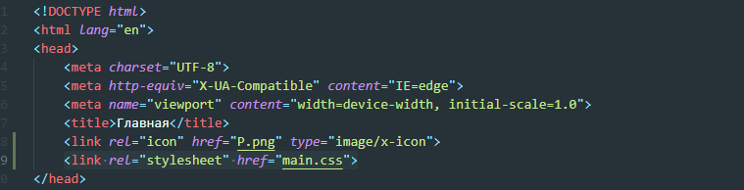

2Поменял с помощью таблицы стилей следующие элементы проекта: фон страницы; цвет, размер, гарнитуру и начертание заголовков первого и второго уровней; цвет и гарнитуру шрифта абзацев.

a {

    color: black; */* Цвет текста черный */*

    text-decoration: none; */* Убираем подчеркивание */*

    transition: color 0.3s ease; */* Плавный переход цвета */*

}

a*:visited* {

    color: black; */* Цвет текста черный для посещенных ссылок */*

}

a*:hover* {

    text-decoration: underline; */* Подчеркивание при наведении */*

    color: rgb(0, 0, 0); */* Изменение цвета при наведении */*

}

*/* Общие стили для тела страницы */*

body {

    font-family: Arial, sans-serif; */* Шрифт для текста */*

    line-height: 1.6; */* Высота строки для лучшей читаемости */*

    margin: 0; */* Убираем отступы по умолчанию */*

    padding: 20px; */* Добавляем отступы */*

    background-color: #89AC76; */* Цвет фона страницы */*

}

*/* Стили для заголовков */*

h1, h2 {

    text-align: center; */* Центрируем заголовки */*

    color: #333; */* Цвет заголовков */*

}

*/* Стили для навигации */*

nav ul {

    list-style-type: none; */* Убираем маркеры списка */*

    padding: 0; */* Убираем отступы */*

}

nav ul li {

    display: inline; */* Выстраиваем ссылки в строку */*

    margin: 0 15px; */* Добавляем отступы между ссылками */*

}

*/* Стили для основного контента */*

main {

    background: #D2B48C; */* Цвет фона основного контента */*

    padding: 20px; */* Отступы внутри основного контента */*

    border-radius: 8px; */* Скругление углов */*

    box-shadow: 0 2px 10px rgba(0, 0, 0, 0.1); */* Тень для эффекта глубины */*

}

*/* Стили для подвала */*

footer {

    text-align: left; */* Центрируем текст в подвале */*

    margin-top: 20px; */* Отступ сверху */*

    color: #777; */* Цвет текста подвала */*

}

*/* Стили для кнопки "Наверх" */*

*.scroll-to-top* {

    position: fixed; */* Фиксированное положение */*

    bottom: 20px; */* Отступ от нижней границы */*

    right: 20px; */* Отступ от правой границы */*

    background-color: #316c54; */* Цвет фона */*

    color: white; */* Цвет текста */*

    border: none; */* Убираем границу */*

    border-radius: 5px; */* Скругление углов */*

    padding: 10px 15px; */* Отступы внутри кнопки */*

    font-size: 15px; */* Размер шрифта */*

    cursor: pointer; */* Указатель при наведении */*

    transition: background-color 0.3s ease, transform 0.3s ease; */* Плавный переход */*

}

*.scroll-to-top:hover* {

    background-color: #c89a1e; */* Цвет фона при наведении */*

    transform: scale(1.05); */* Увеличение кнопки при наведении */*

}

*.scroll-to-top:focus* {

    outline: none; */* Убираем обводку при фокусе */*

}

body {

    text-align: center; */* Центрирование текста на странице */*

}

*.gallery* {

    position: relative;

    display: inline-block;

    margin: 10px;

}

*.gallery* img {

    width: 150px; */* Размер превью */*

    height: auto;

    transition: 0.3s; */* Плавный переход */*

}

*.caption* {

    position: absolute;

    bottom: 0;

    left: 0;

    right: 0;

    background-color: rgba(0, 0, 0, 0.7); */* Полупрозрачный фон */*

    color: white;

    text-align: center;

    opacity: 0; */* Скрыто по умолчанию */*

    transition: opacity 0.3s; */* Плавный переход */*

}

*.gallery:hover* *.caption* {

    opacity: 1; */* Показать при наведении */*

}

header{

    background-color: #ACB78E;

}

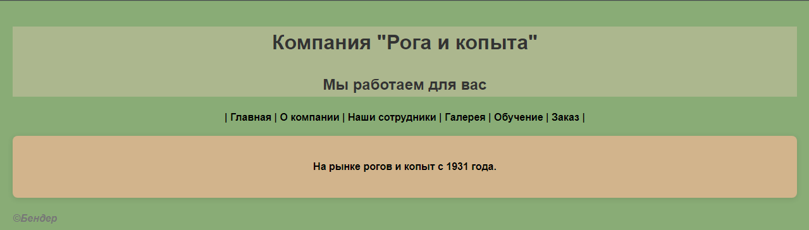

3 Задал синюю точечную рамку толщиной 3px вокруг всех изображений, соответствующие CSS свойства нашел в справочнике самостоятельно.

img {

    border:5px dashed rgb(31, 51, 233);

    }

4 Оберните всё меню в “div” с классом “menu”.

        <div *class*="menu">

6 С помощью дочерних селекторов создал стиль для изображений на странице «Персонал».

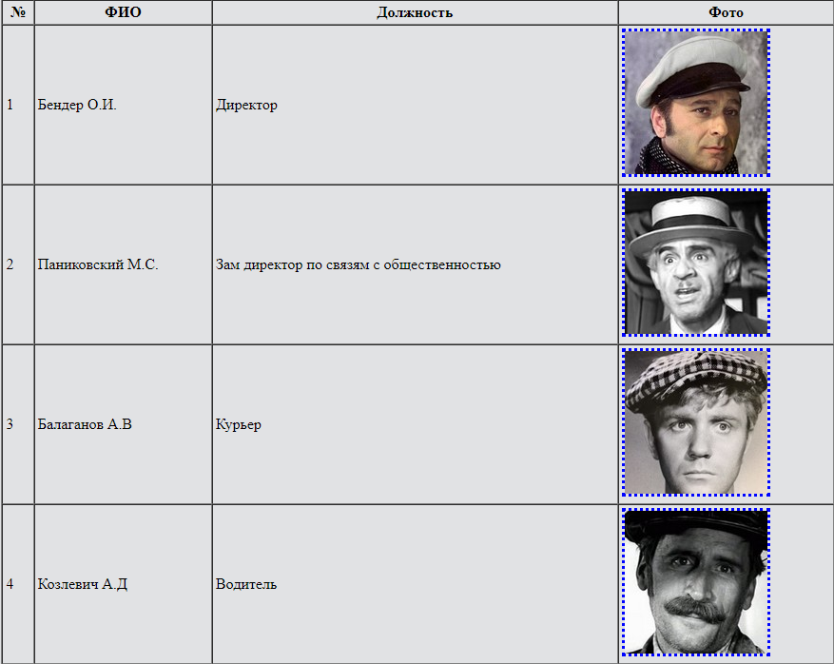

7 Самостоятельно изучил селекторы атрибутов и универсальный селектор.

14 Добавил в меню внешнюю ссылку на страницу МВД РФ с текстом «Мы чтим уголовный кодекс», через селектор атрибутов поменял цвет этой ссылки.

 <a *class*="ugol" *href*="https://мвд.рф/">Мы чтим уголовный кодекс</a>

